**Задание 1.**

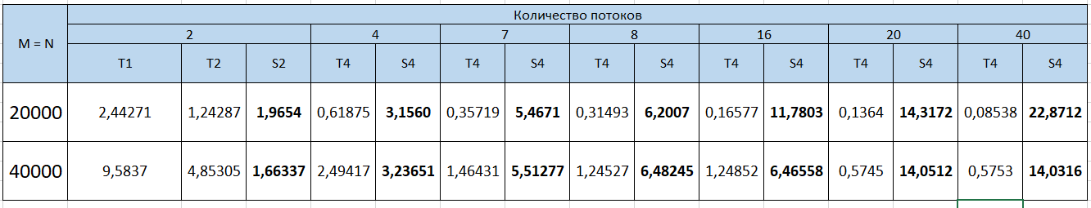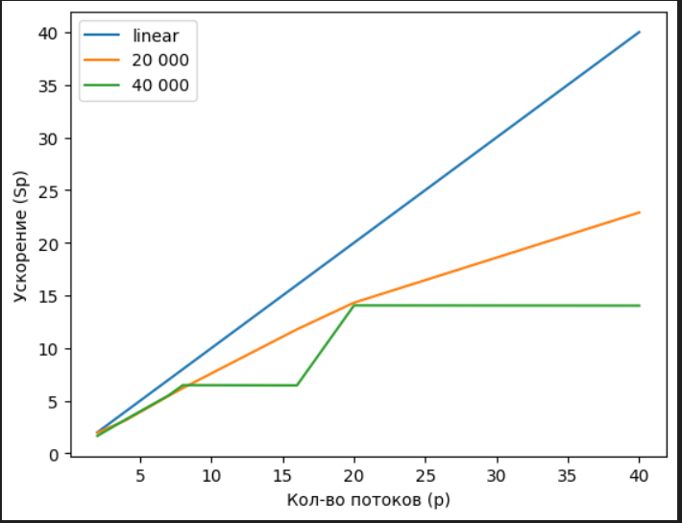

**Вывод:** при вычислении, используя меньше 20 потоков, ожидаемое ускорение соответствует **линейному** с точностью до накладных расходов на активацию параллельных потоков. При 40 потоках ускорение соответствует **логарифмическому и нулевому**. Так же виден рост ускорения с увеличением размера матрицы. Оптимизация доступа к памяти (параллельная инициализация массивов) никак не повлияла на ускорение. Это происходит из-за автоматического балансирования NUMA-узлов ядром Linux.